Zaproszenia ślubne
Ślub to jeden z najważniejszych momentów w życiu każdego człowieka. Warto zadbać o jego każdy element. <b>Zaproszenia ślubne</b> powinny być spójne ze stylem wesela.

Zaproszenia ślubne o wyjątkowym charakterze

Ślub i wesele - to piękne wydarzenie w życiu nowożeńców, ale i też gości. Spory okres czasu przed planowaną datą ślubu, narzeczeni proszą najbliższych, aby byli z nimi w tym ważnym dla nich dniu. Zaproszenia ślubne powinny być tak zaprojektowane, aby zgadzały się ze stylem jaki jest planowany na weselu. Warto wcześniej przemyśleć te kwestie.

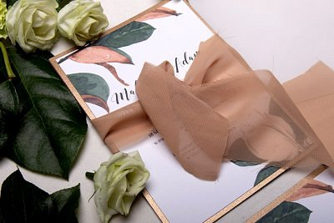
Jakie zaproszenia wybrać?

Zaproszenia ślubne powinny być zamówione ok pół roku przed ślubem, aby wręczyć je najbliższym osobom. Na zaproszeniu powinny widnieć najważniejsze informacje dotyczące daty i miejsca uroczystości. Obecnie bardzo modne stały się zaproszenia z motywem kwiatowym i rustykalnym. Na specjalne życzenie klienta wykonywane są indywidualne wzory. Najważniejsza jest satysfakcja i zadowolenie Państwa Młodych.
O czym warto jeszcze pamiętać?

Zaproszenia ślubne są bardzo ważnym elementem w trakcie przygotowań do tego ważnego dnia. Jednak warto też pomyśleć o winietkach i księdze gości. Wiele par korzysta z opcji podpisywania miejsca na stole. Warto te wszystkie dodatki ze sobą zsynchronizować i zaprojektować z takim samym motywem. Zaproszenia są wykonywane ręcznie - dlatego ich jakość jest bardzo wysoka. Wykonane starannie z pewnością spodobają się gościom.

